High Performing School (HPS)
Resultaatgebied
professionalisering
Huidige situatie + aanleiding
Er wordt gewerkt met leerteams, die zaken aanpakken die op dat moment prioriteit hebben. In het schooljaar 2024-2025 zal dat nog in het teken van de basisvaardigheden rekenen en taal (lezen/woordenschat geïntegreerd met wereldoriëntatie staan. Hierbij wordt ook gebruik gemaakt van de subsidie voor basisvaardigheden.
De Joannes XXIII wil een school zijn waarin álle leerlingen leren en waar het vakmanschap van de leerkracht centraal staat.
Wij zijn de afgelopen twee schooljaren bezig geweest met het traject om te komen tot een high performing school (HPS). Dat wordt voortgezet in het schooljaar 2024-2025 en de jaren daarna. Het doel van het High Performing Schools-programma is dat de Joannes XXIII zich ontwikkelt tot een excellente leeromgeving met hoog leerrendement, uitstekende leerkrachten en excellente schoolleiders.
Gewenste situatie (doel)
Het volgende willen we bereiken:
- Het borgen van de vier visies. Iedereen werkt volgens de visies op leren, organiseren, professionaliteit en veranderen en borgen.
- Hoge normen en verwachtingen voor álle leerlingen, waarbij we uitgaan van ambities die hoger liggen dan het minimale streefniveau van de inspectie. Wij geven goed onderbouwd les
- Effectief Schoolleiderschap, waarbij de directeur een andere verantwoordelijkheid heeft. De leerteams komen met voorstellen na goed onderbouwd onderzoek. De leerkrachten staan centraal.
- Hoog niveau van samenwerking en communicatie binnen de leerteams.
- Curriculum, instructies en toetsen uitgelijnd met kerndoelen.
- Frequente controle op kwaliteit van het leren en lesgeven. Dit gebeurt met name ook binnen de leerteams.
- Gerichte professionele ontwikkeling d.m.v. professionele leergemeenschappen.
- Ondersteunende leeromgeving: de kinderen en leerkrachten werken met goede bewezen methoden en waar mogelijk met ondersteuning van onderwijsassistenten/leerkrachtondersteuners.
- Hoge mate van ouder- en maatschappelijke betrokkenheid: zie de aanpak van de familieschool.
- Een academische cultuur die mensen inspireert en motiveert tot voortdurende reflectie.
Concreet voor het schooljaar 2024-2025 betekent dit, naast alles wat hierboven gemeld staat:
- Mastery learning:
Het doel hiervan is dat kinderen daadwerkelijk de lesstof beheersen voordat zij verder gaan tot een volgende stap. Het betekent dat de kinderen door voldoende tijd en interventie uiteindelijk de inhoud kunnen beheersen. Dit zorgt ervoor dsat ze de basisinhoud beheersen die nodig is om complexere stof aan te pakken. Hierdoor zien de kinderen zichzelf als bekwaam en zijn vaak beter voorbereid om met de leerstof om te gaan. Wij gaan uit dat 80% van de kinderen de stof moeten beheersen alvorens verder te gaan. Het betekent ook dat goed naar het rooster gekeken moet worden om kinderen extra tijd en hulp te bieden.

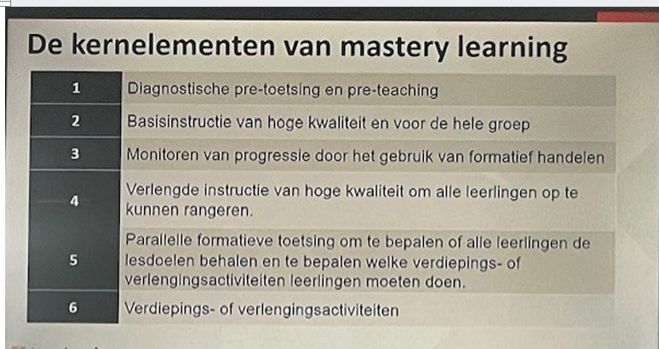
- Summatief naast formatief toetsen:
Summatief toetsen is gericht op het afsluiten van een leerperiode en op het beoordelen van leerprestaties, meestal met een cijfer. Deze toetsen hebben als doel leerprestaties te meten. Ze worden vaak gebruikt als eindmeting na het leren. Voorbeelden zijn de methodegebonden toetsen en de CITO toetsen.
In tegenstelling tot summatieve toetsen, zijn formatieve toetsen gericht op toetsen en leren. Ze hebben geen (harde) gevolgen als je een toets niet haalt. Formatieve toetsen brengen de voortgang van het leerproces in kaart en geven inzicht in de mate van beheersing van de stof. Een belangrijk onderdeel van formatief toetsen is feedback, waarmee de kandidaat zijn kennis kan vergroten of zijn vaardigheden kan verbeteren¹³.
Kortom:
- Summatief toetsen: Afsluitende toets met consequenties, vaak met een cijfer.
- Formatief toetsen: Gericht op leren, zonder harde gevolgen, en met focus op voortgang en feedback.
- Feedback geven aan kinderen
Het geven van effectieve feedback aan kinderen is een belangrijk aspect van hun leerproces.
1. We pauzeren voordat we feedback geven:
We nemen even de tijd om na te denken voordat we spreken en vragen onszelf af:
- Is deze feedback productief of is het slechts mijn mening?
- Wat is mijn doel met deze feedback?
- Is het noodzakelijk om dit te delen?
- Sluit deze feedback aan bij mijn waarden?
- Zal dit het kind helpen om de beste versie van zichzelf te zijn?
Door te pauzeren en deze vragen te overwegen, zorgen we ervoor dat de woorden goed worden ontvangen.
2. We focussen op het “hoe”.
Hoe je feedback geeft, is net zo belangrijk als wat je zegt. We zorgen ervoor dat de feedback:
- Een balans heeft tussen positieve en negatieve feedback (verhouding van vijf positieve opmerkingen tot elke negatieve opmerking).
- We geven regelmatig positieve feedback (we vangen ze op het juiste moment als ze iets goeds doen).
3. We geven specifiek en constructief feedback:
- We benoemen specifiek wat goed is gedaan (bijvoorbeeld: "Je hebt de kleuren in je tekening heel mooi gemengd!").
- We geven suggesties voor verbetering (bijvoorbeeld: "Misschien kun je nog wat meer details toevoegen aan de achtergrond?").
- We moedigen zelfreflectie aan en motiveren het kind om zijn/haar leerdoelen te bereiken.
4. We gebruiken duidelijke taal:
- We vermijden vage opmerkingen. We zijn helder en direct.
- We zijn niet te streng, maar ook niet te soft. We zoeken een balans.
5. We bieden ondersteuning en verantwoordelijkheid:
- We geven realistische doelen en laten zien dat we bereid zijn om te helpen.
- We laten het kind weten dat wij er altijd zijn om te ondersteunen.
Feedback is een kans om het kind te helpen groeien en te leren. Met de juiste aanpak is feedback een krachtig hulpmiddel om de ontwikkeling van kinderen te bevorderen.

- Curriculum:
De volgende vragen staan centraal:
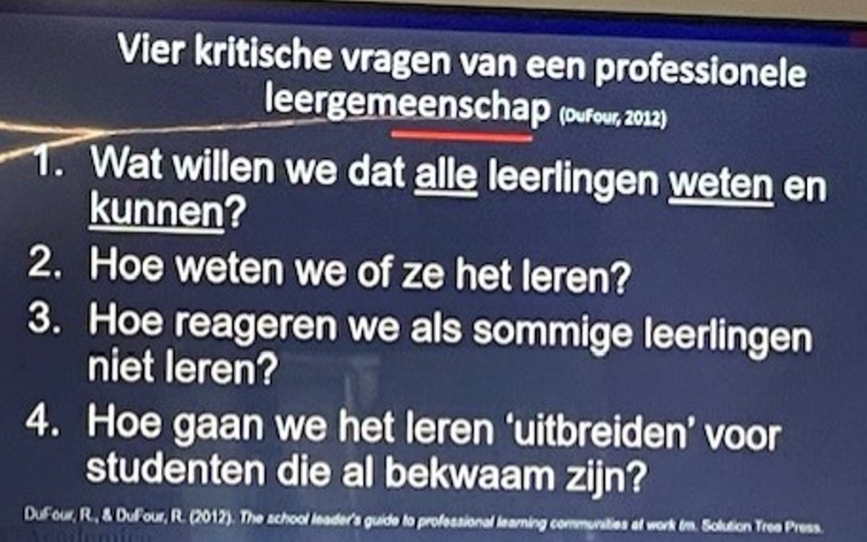
Om tot hoog presteren te komen als school en leerteam, moeten wij met elkaar weten waar wij met alle leerlingen naar toegaan, om leerlingen doelgericht te kunnen onderwijzen en te kunnen volgen. Een goed curriculum is: algemeen vormend: stevige basiskennis, brede stevige basis en vandaar uit de algemene vorming.

- Gedrag:
Wij gaan uit van de volgende stelling: Het opbouwen van en schoolcultuur, met helder gedragsmanagement en steengoed onderwijs, heeft tot doel dat leerlingen optimaal tot leren komen in een veilige en voorspelbare omgeving Bron: creating a cultur (Benneth 2017).
Daarom zijn wij in het schooljaar 2023-2024 aan de slag gegaan met het aanscherpen van gedragsregels binnen de school, voortbordurend op het eerdere traject dat de school gevolgd heeft met Kees van Overveld. Hieruit volgde een Plan van Aanpak.
Dit schooljaar voeren we strak de nieuwe gedragsregels in en nemen deze ook op in de jaarkalender. Hierdoor wordt er expliciet aandacht gevraagd voor het continue volgen en aanleren van deze regels.

Activiteiten (hoe)
- Iedere week zijn er leerteams bijeenkomsten. Er zijn twee leerteams waarin de basisvaardigheden aan bod komen.
Deze leerteams delen binnen onze HPS heldere visie op onderwijs. Ze streven naar hoge normen en verwachtingen voor alle kinderen.
De HPS-leerteams worden ondersteund door effectief schoolleiderschap. Dit leiderschap bevordert een cultuur van samenwerking en communicatie. Leerteams zorgen ervoor dat het curriculum, de instructies en de toetsen in lijn zijn met de kerndoelen . Ze houden frequente controles op de kwaliteit van leren en lesgeven.
- De leerteams werken samen en delen kennis, bezoeken elkaars lessen en geven elkaar feedback.
- Eens in de zes weken is er een bijeenkomst met de voorzitters van de leerteams en het MT. Er wordt daarin verslag gedaan van de vorderingen en eventuele beslissingen worden genomen op goed onderzochte vernieuwingen/aanpakken die afkomstig zijn van de leerteams
- De leerteams hanteren een agenda met vaste vergaderpunten (zie kwaliteitskaart leerteams)
- De in voorgaande jaren besproken onderwerpen, afkomstig vanuit de studiedagen HPS zijn geïmplementeerd en geborgd: de 10 principes van Rosenshein, Directe instructie, lange en korte termijn geheugen en de impact daarvan, iedereen toont leiderschap, de visies komen regelmatig aan bod en zijn leidend voor al het handelen in de school, formatief handelen, etc.
- Tijdens de nog in te plannen studiemomenten komen de hierboven beschreven doelen aan de orde.
Consequenties organisatie
- In de kalender van het schooljaar 2024-2025 zijn 8 studie(middagen) gepland die grotendeels in het kader zullen staan van HPS, maar ook voor administratie verwerking, familieschool, e.d..
- Daarnaast zijn er zgn. theemomenten die deels ook benut zullen worden voor HPS besprekingen
- De stuurgroep HPS heeft iedere drie weken een overleg van 2 uur. Deze uren worden besteed aan het voorbereiden van studiemomenten voor het team, het borgen van HPS , etc.
Consequenties scholing
E-Wise: €14.000
Betrokkenen (wie)
- Stuurgroep
- team

Familieschool
Resultaatgebied
Ouderbetrokkenheid
Huidige situatie + aanleiding
Door de Coronajaren was de afstand tussen ouders en de school te groot geworden. Dat was ook gebleken uit het onderzoek van het bureau van Peter de Vries. Het onderzoek betrof een nul – meting en de vraag was waar wij dan op het moment van afname zouden staan. Het resultaat van de bevindingen was eigenlijk terug te voeren op één woord: relatie.
Wij moesten gaan werken aan het verbeteren van de relatie tussen school en ouders.
Het idee achter de Familieschool is dat wanneer men kijkt naar de ontwikkeling van talenten van kinderen, men moet kijken naar het hele systeem waar de kinderen vandaan komen. Wanneer thuis problematiek als schulden, werkloosheid, armoede en verslaving speelt, blijft er weinig mentale ruimte over voor een kind om zich te focussen op school, eigen ontwikkeling of huiswerk. Vaak is dan ook ouderbetrokkenheid een probleem. Een kind neemt deze problematiek tevens mee de klas in. De Familieschool is een concept waarin het gezin centraal staat. Het idee is dat er wordt gekeken naar wat er aan de hand is bij gezinnen en wat ouders zelf kunnen doen om dit op te lossen. Het gaat uit van een vertrouwd gezicht op school, de school is namelijk vindplaats. Dat triggerde ons en het gevolg is dat wij in de persoon van Suzan Verdonschot een projectleider hebben aangesteld om met alle betrokkenen te werken aan een vorm van familieschool.
Gewenste situatie (doel)
De Joannes XXIII is een familieschool. Een school die er is voor iedereen: ouders en kinderen. Een school die werkt aan gelijke kansen voor zowel het kind als het gezin. Vanuit de gedachte dat wanneer het goed gaat met het gezin, dit een positieve invloed heeft op het kind.
De familieschool kan versterkend werken wanneer de inzet op de ouder als partner wordt versterkt en de activiteiten vanuit de familieschool ondersteunend zijn aan onderwijs en/of zorg en ontwikkeling van kind en gezin.
De familieschool ontwikkelt zich gaandeweg. In dit document staan de speerpunten met toelichting waar we komende periode samen aan gaan werken.
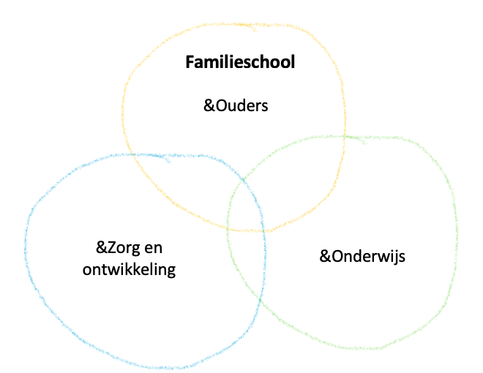Verder organiseren we jaarlijks meerdere momenten in school om te experimenteren met de familieschool. Iedereen is welkom, kinderen, ouders, het schoolteam en samenwerkingspartners. Zodat we als Familieschool blijven uitwisselen, bouwen en meebewegen met de dagelijkse praktijk.

Activiteiten (hoe?)

& Ouders Familieschool; een school van ons samen met de ouder als partner.
De ouder als partner, ouders spelen een actieve rol in de school. Er is goed contact tussen ouders en school. De school is een plek waar zowel ouders als kinderen welkom zijn.
Wij werken hieraan door middel van:
Ouder als partner
- Klassenouders. We streven naar minimaal 2 ouders per klas
- Ouders en leerkrachten op één lijn. We sluiten een overeenkomst tussen school en ouder (zie bijlage) + Ouders en leerkrachten krijgen jaarlijks samen een vreedzame training
- Ouderambassadeur. Ouders zijn een belangrijke gesprekspartner voor de school.
- Samen aan de slag. Ouders zetten zich in voor school met diverse activiteiten, zoals bijvoorbeeld een veilig schoolplein of ontbijt op school, of bakken bij de kleuters.
Goed contact tussen ouders en school
- We ontmoeten elkaar op school en thuis. Bij elk nieuw kind streven we naar een startgesprek bij het gezin thuis + 2 rapportgesprekken per jaar op school + inloop momenten in de klas + informatiebijeenkomsten op school waar nodig.
- Ouders en leerkrachten kennen elkaar. Lief en leed commissie voor leerkrachten en kinderen + er is een informatiebord bij de hoofdingang (met smoelenbord leerkrachten & partners in school, jaarplanning, vieringen etc.).
Een plek waar zowel ouders als kinderen welkom zijn
- Koffieochtend. Plek voor ouders om elkaar in de school te ontmoeten, uit te wisselen en samen activiteiten te ondernemen.

&onderwijs – Familieschool; ondersteunend en versterkend aan onderwijs.
We bieden extra's aan, naast het reguliere onderwijs. Ouders, kinderen en partners zetten zich in om het onderwijs te versterken.
Wij werken hieraan door middel van:
Extra inzet
- Extra's: We werken aan een huiswerkklas door ouders voor kinderen en aan extra aanbod voor het lezen en luisteren met kinderen. We hebben een Kinderraad die zich inzet voor de school. Samen met het peutercentrum werken we aan een soepele overgang van de peuters naar de kleuters.
&zorg en ontwikkeling – Familieschool; een plek om te groeien voor kind en gezin.
Samen met partners en ouders werken we aan groei en ontwikkeling van kind en gezin.
Wij werken hieraan door middel van:
Een stevige basis voor kind en gezin.
- Een familieservicepunt, dit is een plek waar ouders wekelijks langs kunnen komen met vragen, klein en groot. Vragen voor zichzelf, hun kind of gezin. Bij het Familieservicepunt zit onder andere het Buurtteam en iemand van de Familieschool om te helpen met zoeken (en vinden) in al het aanwezige aanbod in Utrecht en Overvecht. Wanneer er vaker terugkerende vragen komen over bepaalde onderwerpen zullen we hiervoor andere partijen uitnodigingen en laten aansluiten. Zo groeit het Familieservicepunt uit (en mee) tot een plek waar onze familie op school behoefte aan heeft!
Groei en ontwikkeling
- Talentontwikkeling. Aanbod sport en cultuur i.s.m brede school Overvecht en andere partners in de wijk.
- WoW Academie
Consequenties organisatie
- Wekelijkse koffieochtenden
- Iedere week familieservicepunt bijeenkomst.
- Iedere maand experimenteersessies
- Wekelijks overleg Suzan en directie
- Informatieve theemomenten
- Eigen ruimte in het lokaal van de Wow!-Academie
- Familie service punt wekelijks waar ouders met vragen terecht kunnen.
Consequenties scholing
- € 50.000, -uit de subsidie familieschool
Betrokkenen (wie)
- Suzan Verdonschot, team, ouders en externen

Digitale geletterdheid (Borging!!)
Resultaatgebied
ICT
Huidige situatie + aanleiding
Om volop deel te nemen aan de hedendaagse samenleving is digitale geletterdheid een vereiste. Dat geldt ook voor basisschoolleerlingen, die vaak al jong actief zijn op internet. Ze vergroten daarmee hun wereld, maar kunnen ook te maken krijgen met zaken als nepnieuws en internetcriminaliteit. Door ruim aandacht te geven aan digitale geletterdheid, leren we kinderen bewust en verstandig om te gaan met digitale technologie.
Op school bereiden we kinderen zo goed mogelijk voor op hun toekomst. Digitalisering is hier een belangrijk onderdeel van. Hoewel we niet weten hoe die toekomst er precies uitziet, weten we wel dat het noodzakelijk is dat leerlingen straks niet alleen kunnen rekenen, schrijven en lezen, maar ook:
- Over digitale basisvaardigheden beschikken
- Met computertechnologie problemen leren oplossen
- Digitale bronnen leren gebruiken en nepnieuws hierin herkennen
- Gebruik kunnen maken van allerlei mediatoepassingen.

Gewenste situatie (doel)
Digitale geletterdheid in het basisonderwijs omvat alle kennis en vaardigheden die je nodig hebt om je in de digitale samenleving staande te houden en jezelf te ontwikkelen. Dit is, in opdracht van het Ministerie van Onderwijs, opgedeeld in vier thema’s:
- ICT-basisvaardigheden: kennis die nodig is om computers en netwerken te begrijpen en te bedienen (eenvoudige word/powerpoint/excel opdrachten kunnen uitvoeren.
- Informatievaardigheden: het kritisch beoordelen van bronnen en informatie (kinderen zijn in staat om de bronnen kritisch te kunnen beoordelen, met behulp van de leerkracht).
- Mediawijsheid: bewust en actief kunnen deelnemen aan een mediasamenleving door nieuwe mediatoepassingen te benutten of te weerstaan.(Kinderen zijn zich bewust van de mogelijkheden en de gevaren die zich daarbij kunnen voordoen)
- Computational thinking: het herformuleren van problemen zodat computertechnologie gebruikt kan worden om het probleem op te lossen.
Aan de hand van deze vier thema’s kunnen we leerlingen op de basisschool al leren over digitale geletterdheid. Zo leren we ze bewust en verstandig om te gaan met digitale middelen en bereiden we ze voor op een digitale samenleving.
De leerkrachten werken volgens de leerlijnen digitale geletterdheid die ontwikkeld is door de werkgroep in samenwerking met O21

Activiteiten (hoe?)
- De werkgroep digitale geletterdheid heeft een leerlijn digitale geletterdheid ontwikkelt die in het schooljaar 2024-2025 wordt geïmplementeerd. Het is een leerlijn vanaf groep 1/2 tot en met groep 8. De leerlijn wordt geen vak apart, maar is toepasbaar tijdens de reguliere lessen
- Aan de hand van de 0-meting wordt gekeken of de vaardigheden van het team op orde is. Waar nodig volgt scholing voor betrokken leerkrachten.
- Op gezette tijden (tijdens leerteams en studiemomenten) en opgenomen in de jaarkalender wordt de leerlijn besproken en geborgd
Consequenties organisatie
- De ICT’er zal zorg dragen voor de aanbieding en borging. Dit gebeurt vanuit de taakuren
Consequenties scholing
- Waar nodig, afhankelijk van de o-meting
Betrokkenen (wie)
- Joris, Wendy(?) in de werkgroep.

Basisvaardigheden
Resultaatgebied

Huidige situatie + aanleiding
De M CITO toetsen hebben een beeld, met een aantal uitzonderingen, laten zien dat zorgwekkend is. Ook de eindtoets van groep 8 in het schooljaar 2022-2023 zorgde voor hoofdbrekens. Het rekenniveau laat de laatste jaren een dalende trend zien, ondanks alle interventies, het woordenschatniveau is te laag. Begrijpend lezen liet een lichte opwaartse trend zien, maar de score van de Eindtoets 2023 was op dit gebied laag, waarbij opgemerkt moet worden dat het 1F niveau voor meer dan 90% behaald is, maar het 1S niveau, met name op het gebied van rekenen achterblijft. En op het gebied van rekenen zien we wel in groep 8, vanaf groep 6 een significante verbetering. Edoch, de doorstroomtoets van 2024 liet een geweldige score zien: Op de drie domeinen, rekenen, lezen en taalverzorging behaalden 100% van alle leerlingen het 1F niveau en respectievelijk 90%, 90% en 75% het streefniveau (1S en 2F)
Maar een gegeven blijft dat kinderen in Nederland de afgelopen jaren steeds minder goed in de basisvaardigheden zijn:
- taal;
- rekenen en wiskunde;
- digitale geletterdheid;
- burgerschap.
Deze dalende prestaties kunnen tot gevolg hebben dat deze kinderen niet zelfredzaam zijn in de maatschappij. Ze vinden het bijvoorbeeld lastig om een goede sollicitatiebrief te schrijven. Of zijn niet digitaal vaardig genoeg om veilig hun bankzaken te regelen.
Oorzaken van de dalende prestaties kunnen zijn:
- het toenemende aantal opdrachten voor een school;
- een verouderd en onduidelijk curriculum;
- een gat tussen wetenschap en praktijk;
- maatschappelijke trends, zoals minder lezen en schrijven in de vrije tijd, minder vestigingen van bibliotheken en digitalisering.
- het niet altijd goed voorbereiden/geven/toepassen van lessen.
- Niet de juiste digitale verwerking van lesstof.
- niet structureel de juiste bewezen effectieve interventies inzetten.
Opmerking: We hebben binnen de Joannes XXIII heel veel trajecten doorlopen. We hebben goede methodes op school. Er zijn onderwijsplannen en kwaliteitskaarten. Alle voorwaarden zijn aanwezig. Belangrijk is dat iedereen de juiste afgesproken interventies kent en inzet, de lessen goed voorbereidt, kennis heeft van de kwaliteitskaarten, goed overlegt met zijn duopartner en werkt volgens de vier vastgestelde visies (visie op leren en gedrag, visie op organiseren van het leren, visie op professionaliteit en visie op veranderen en borgen) Zaken die regelmatig terug gaan keren binnen de overleggen van de leerteams.
Gewenste situatie (doel)
Op onze school willen wij het beste onderwijs voor onze kinderen. De leerkrachten geven uitstekend les en hebben de juiste pedagogische en didactische vaardigheden, onder het motto van "Beter lesgeven vraagt om langdurige bewuste oefening". Gewerkt wordt met de 10 principes van Rosenshine en de directe instructie en volgens de vier visies.
Geen kind gaat laaggeletterd of –gecijferd van school. Dit betekent dat wij willen dat alle kinderen in ieder geval het 1F niveau zullen halen en onze ambitie is dat het percentage 1F hoger komt te liggen dan het minimum door de inspectie gesteld. Hetzelfde betreft het 1S niveau. Dit alles op het gebied van taal, rekenen, begrijpend lezen en spelling. Kinderen die dreigen het niveau niet te halen, worden ondersteund en krijgen meer oefentijd om de doelen wel te behalen (mastery learning). Uiteindelijk moeten alle kinderen minimaal de streefdoelen van de inspectie behalen. Daarbij is er voor de kinderen die een ontwikkelingsvoorsprong hebben een leerstofaanbod dat bij hen past.

Activiteiten (hoe?)
- Wij starten het schooljaar met de nieuw gekozen methode voor wereldoriëntatie.
- De implementatie is goed voorbereid.
- De goed voorbereide lessen worden structureel ingezet, iedere week, geen uitstel of afstel.
- We werken vanuit de vier visies en passen die scherp toe.
- Aangevraagd en gehonoreerd is de subsidie basisvaardigheden. Deze subsidie is in het leven geroepen om de volgende redenen: leerlingen zijn minder goed in basisvaardigheden, zoals lezen, schrijven en rekenen. Beheersen leerlingen de basisvaardigheden goed, dan kunnen zij zich ontwikkelen en meedoen in de maatschappij. De subsidie moet worden besteed aan een ‘wetenschappelijk onderbouwde aanpak’. Dat betekent dat scholen en leraren methodes gebruiken waarvan bewezen is dat ze werken in de praktijk als basis voor hun plannen. Op de ‘interventiekaart verbetering basisvaardigheden’ (voorheen menukaart) staat van welke interventies scholen gebruik mogen maken.
- In de plannen van aanpak basisvaardigheden Taal/wereldoriëntatie en rekenen staat uitvoerig beschreven welke activiteiten ingezet worden.
Consequenties organisatie
- Waar mogelijk goede ondersteuning in klassen waar de prestaties van kinderen achterblijven.
Consequenties scholing
- Nog onbekend
Betrokkenen (wie)
- .-

Overigen:
Intervisie
Bovenschools wordt gekeken naar de inzet van intervisiegroepen per leerjaar. Een voorbeeld zou kunnen zijn een intervisiegroep bestaande uit de leerkrachten van groep 3. Zij bespreken het wel en wee van het werken in de groep in het kader van leren van en met elkaar. Zo’n intervisiegroep komt 1 of 2 x per jaar samen. Deze bijeenkomsten zijn natuurlijk ook mogelijk voor de andere groepen.

Onderwijs anders inrichten
Gezien de huidige tekorten aan (goed gekwalificeerd) leerkrachten is de Stichting ook op zoek naar alternatieven. Wij zijn al volop bezig met het inzetten van zijinstromers, maar we moeten meer innovatieve wegen bewandelen. Hoe? Dat is iets wat nog vorm moet krijgen.

